TRƯỜNG TIỂU HỌC VÀ THCS XÃ NA Ư SAU 4 NĂM SÁP NHẬP
Hướng tới kỉ niệm 70 năm chiến thắng lịch sử Điện Biên Phủ ( 7/5/1954-7/5/2024) và năm du lịch Quốc gia tỉnh Điện Biên 2024, trường TH&THCS xã Na Ư, huyện Điện Biên, tỉnh Điện Biên ra sức thi đua lập nhiều thành tích trong công tác dạy học và xây dựng cơ sở vật chất.
Cơ sở vật chất của nhà trường trong những năm gần đây thay đổi rất nhiều, diện mạo nhà trường đã có nhiều sự thay đổi, ngôi trường như được khoác lên mình tấm áo mới khang trang, sáng- xanh- sạch- đẹp hơn.
Trường THCS xã Na Ư, trước khi sáp nhập trường còn là những bức tường xây bong tróc loang lổ, cây cối um tùm, rậm rạp, rong rêu ẩm mốc.
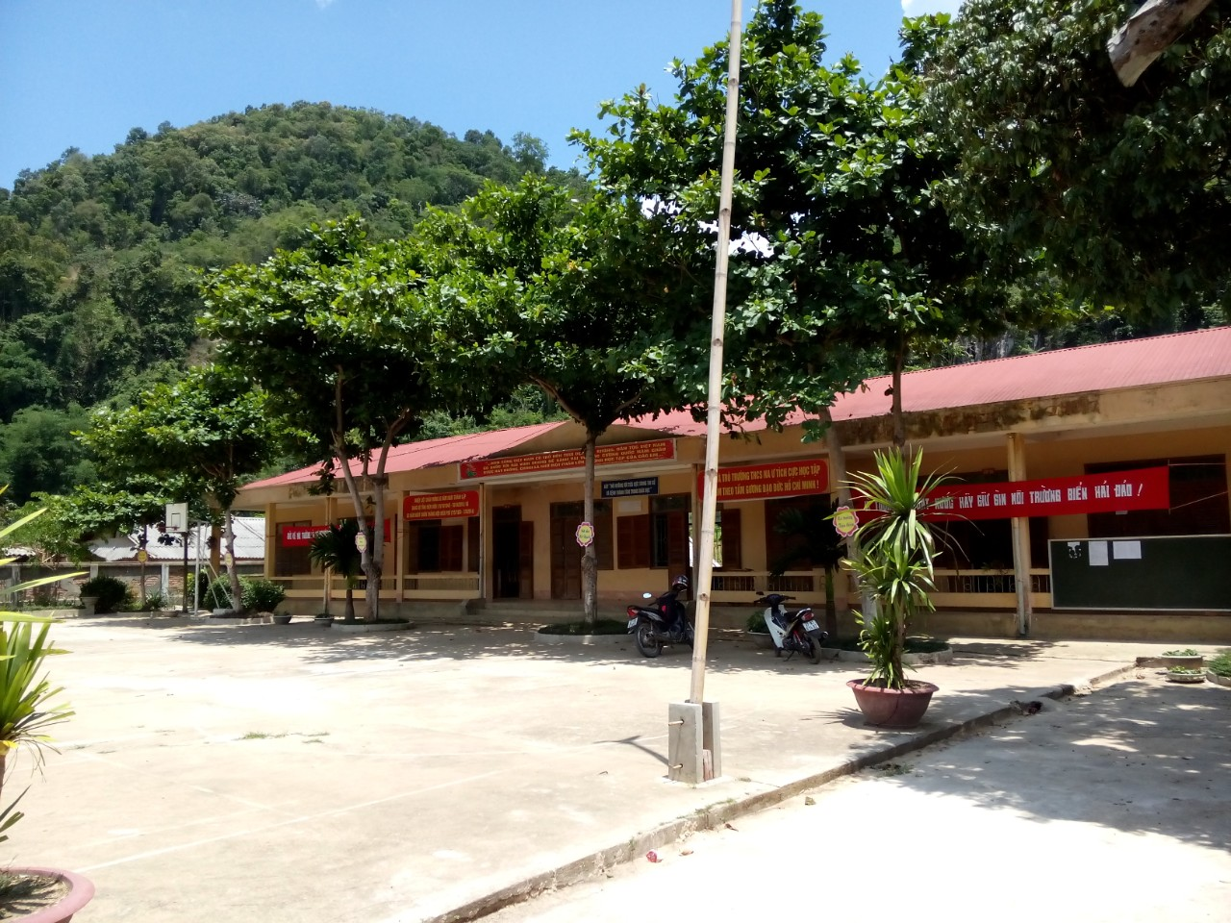
(Hình ảnh phòng học của trường THCS trước năm 2018)
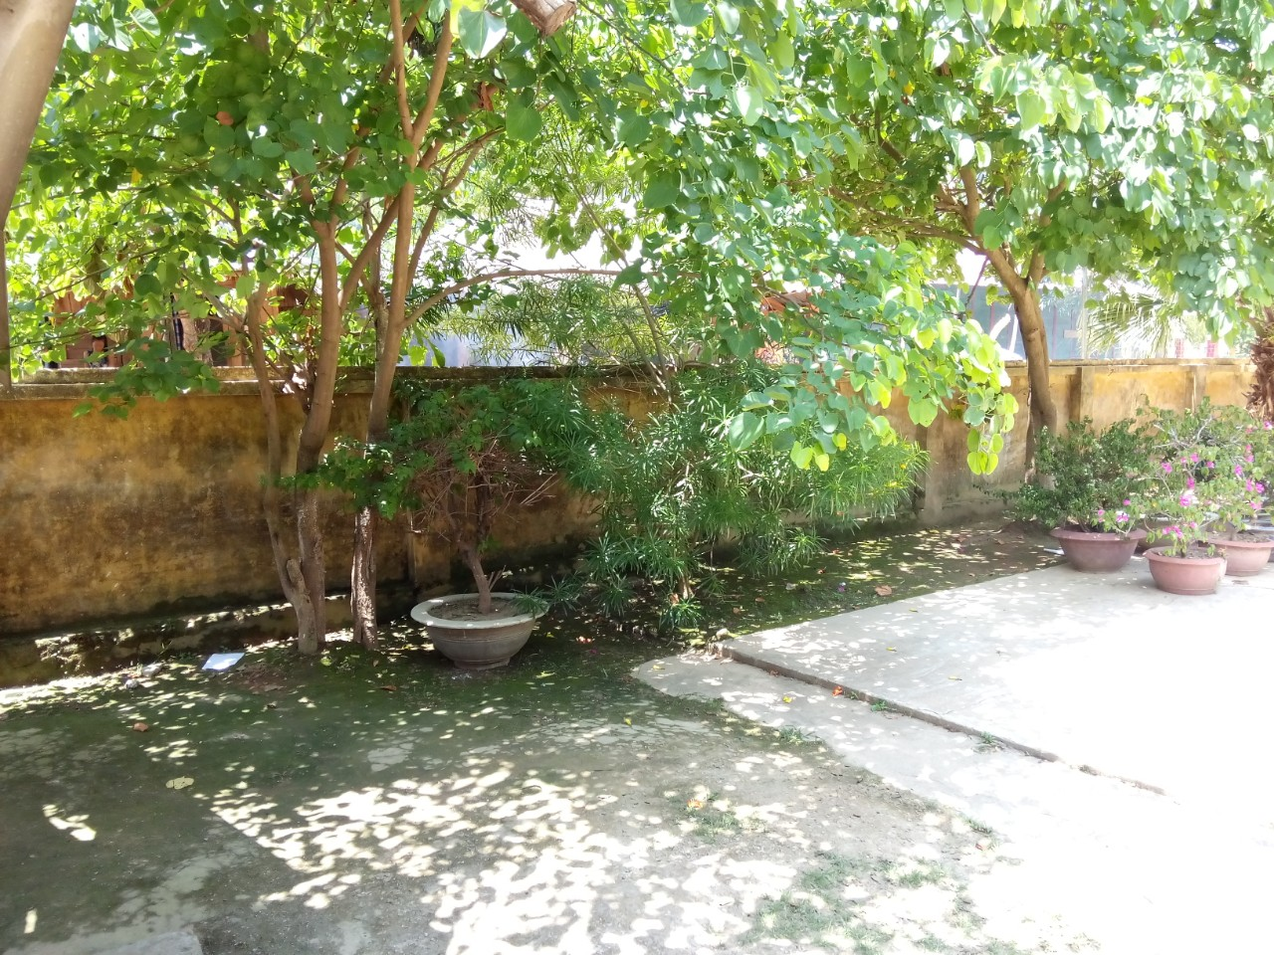
(Một góc sân trường THCS xã Na Ư, cây cối rậm rạp, um tùm)
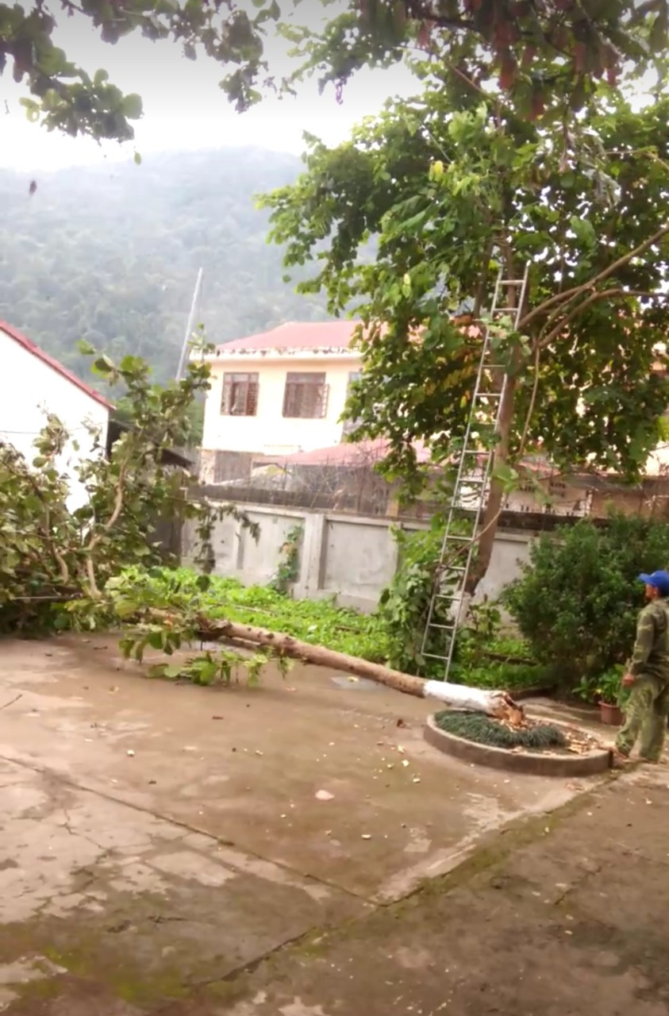
(Một góc sân trường THCS xã Na Ư, rong rêu ẩm mốc)
Từ khi sáp nhập với trường PTDTBT TH xã Na Ư, thành trường TH&THCS xã Na Ư từ năm 2018, ngôi trường đã có nhiều thay đổi vượt bậc, đó phải kể đến công lao đầu tiên của thầy giáo Nguyễn Trọng Sơn, Bí thư chi bộ, Hiệu trưởng nhà trường. Thầy luôn tâm niệm lấy “học sinh làm trung tâm”, “thầy cô là nền tảng” là động lực cho sự phát triển toàn diện cả về trí và lực. Vì lẽ đó thầy luôn trăn trở làm sao cho các em được học dưới mái trường khang trang sạch đẹp nhất, có chỗ vui chơi lành mạnh, an toàn nhất.
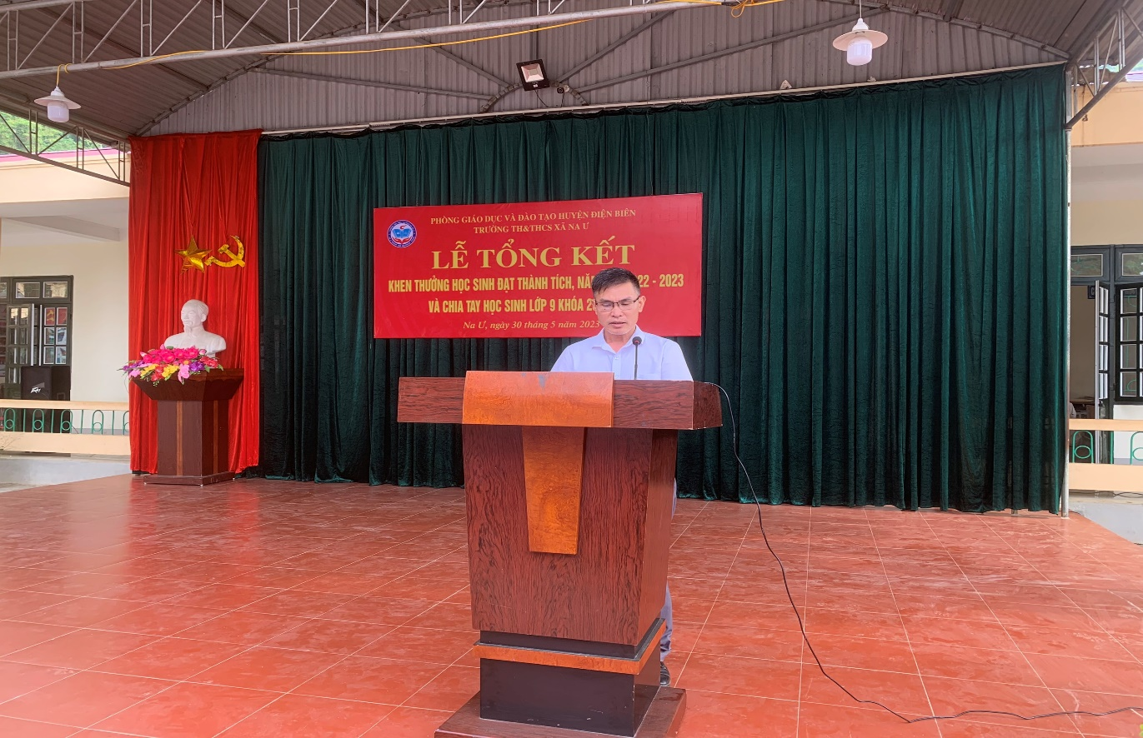
(Hình ảnh thầy giáo Nguyễn Trọng Sơn- Bí thư chi bộ, Hiệu trưởng nhà trường)
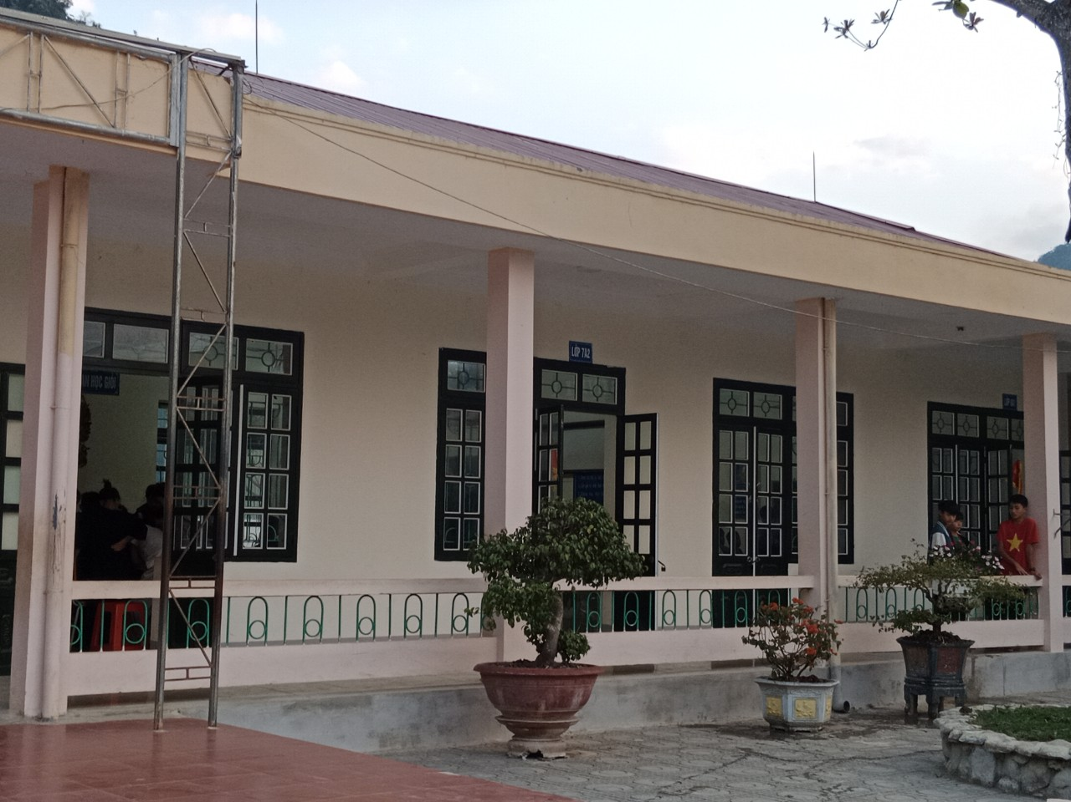
(Phòng học được tu sửa, sơn mới định kì hàng năm)
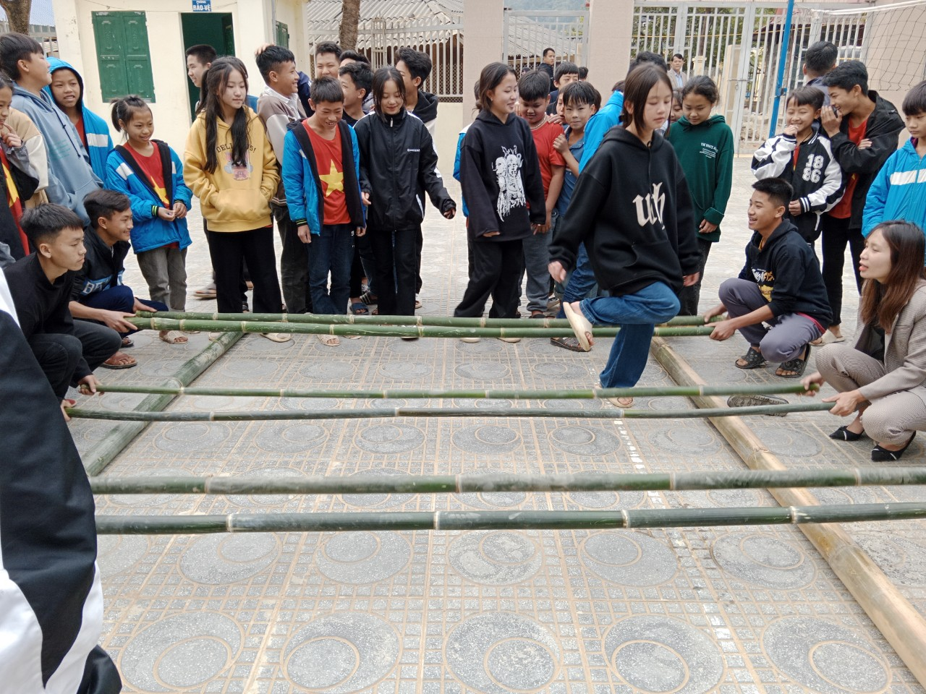
(Các em học sinh tham gia nhảy sạp sau giờ học)
Cùng với tầm nhìn xa trông rộng, dám nghĩ, dám làm, không ngại khó khăn gian khổ, thầy cùng với tập thể cán bộ giáo viên, công nhân viên, các em học sinh trong nhà trường. Thầy quyết tâm thay đổi để thầy cô yên tâm công tác, các em an tâm học hành, coi trường như ngôi nhà thứ hai của mình.

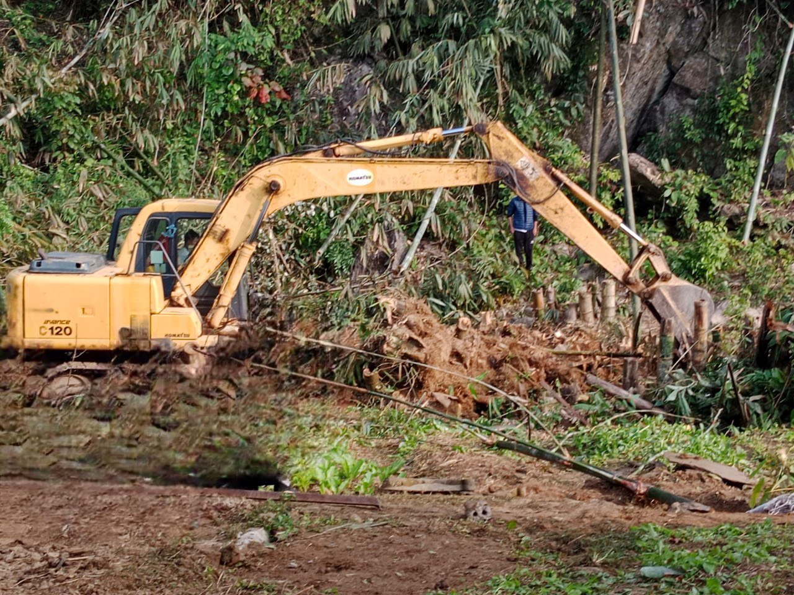
(Máy móc hỗ trợ san ủi mặt bằng)

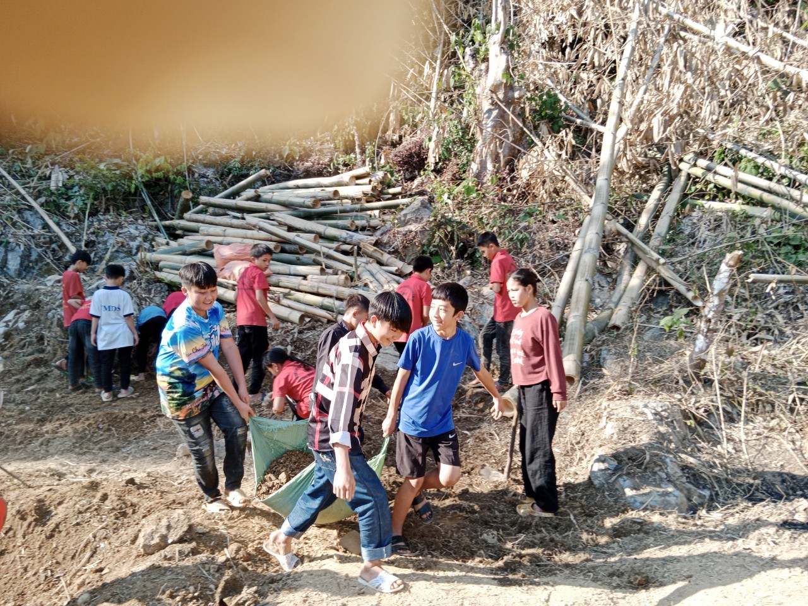
(Học sinh tham gia lao động xây dựng cơ sở vật chất)
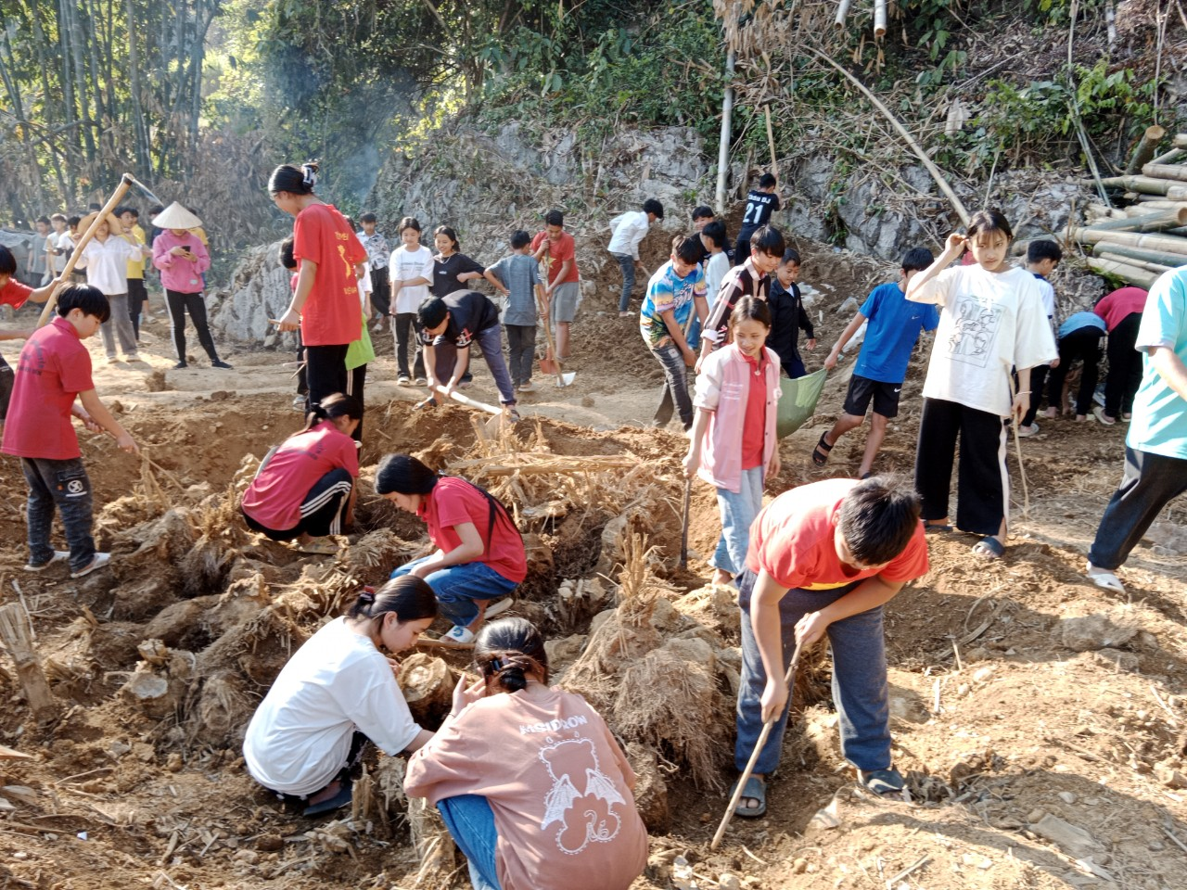
(Học sinh tham gia lao động xây dựng cơ sở vật chất)
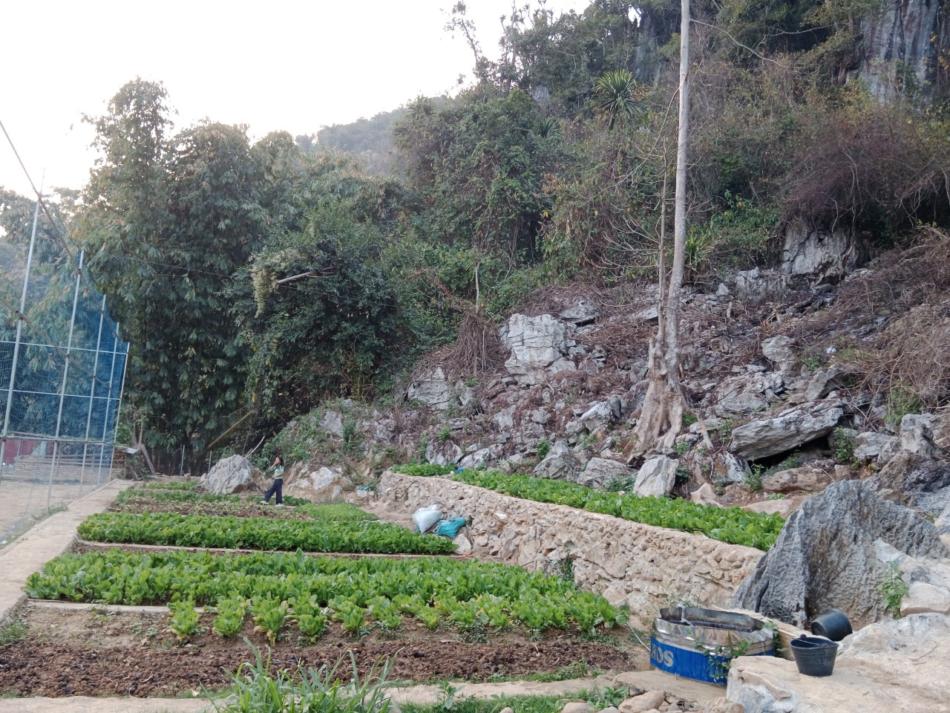
(Vườn rau của giáo viên và học sinh nhà trường trong năm học 2023-2024)
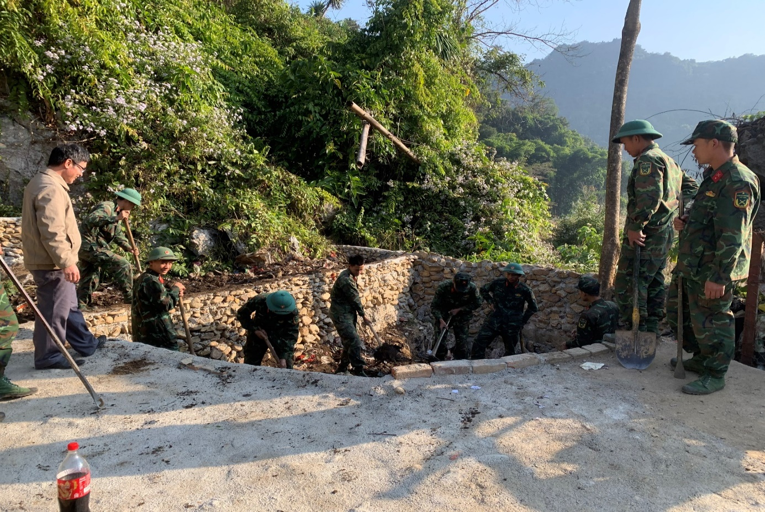
(Các chiến sĩ Trung đoàn 82 hỗ trợ nhà trường tu sửa cơ sở vật chất)
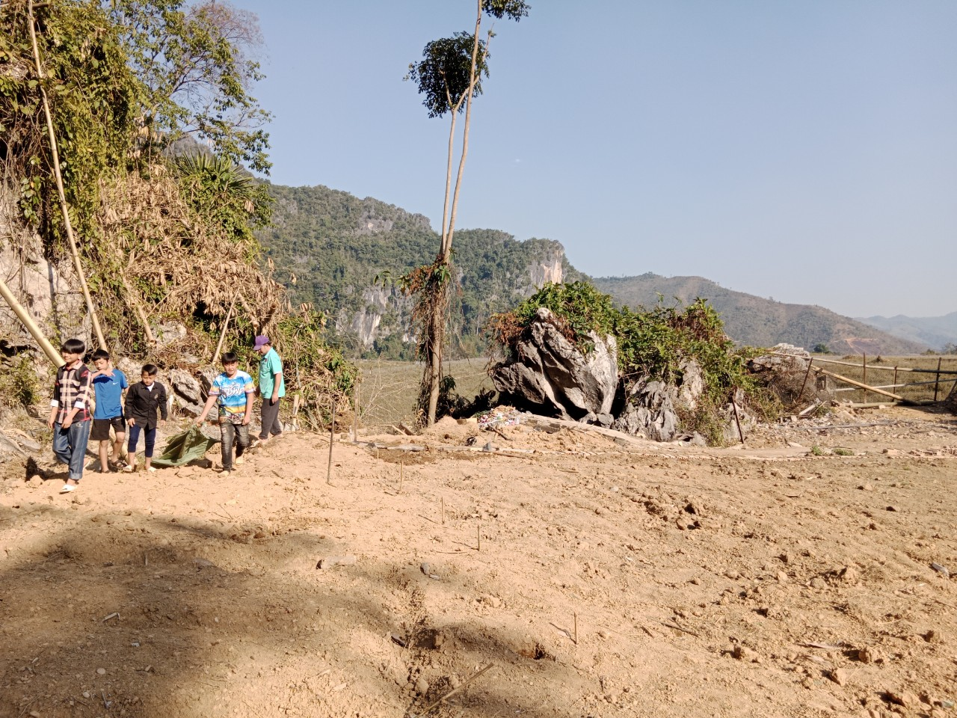
(Thầy giáo và học sinh tham gia lao động xây dựng cơ sở vật chất)

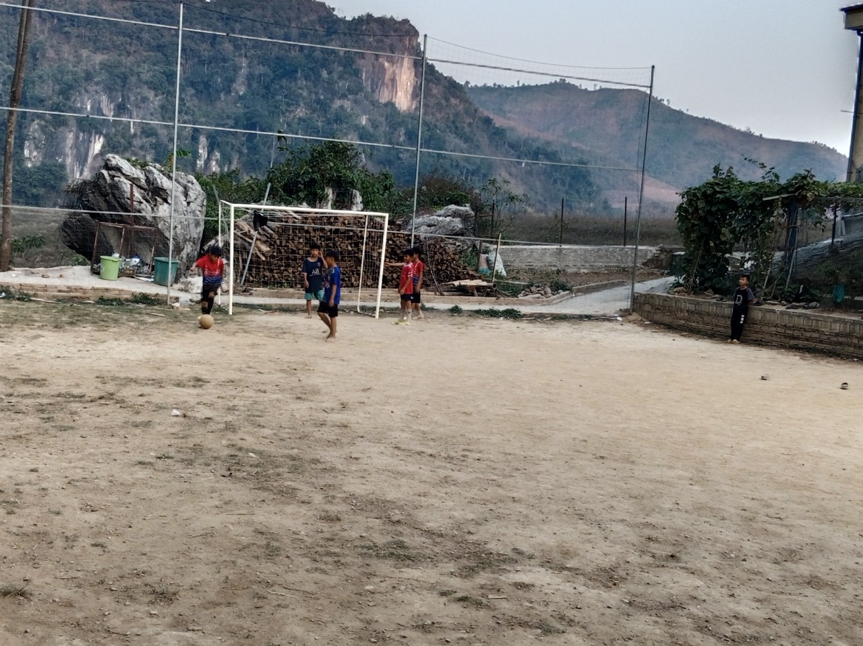
(Diện tích trường được mở rộng, học sinh có sân chơi bóng đá)
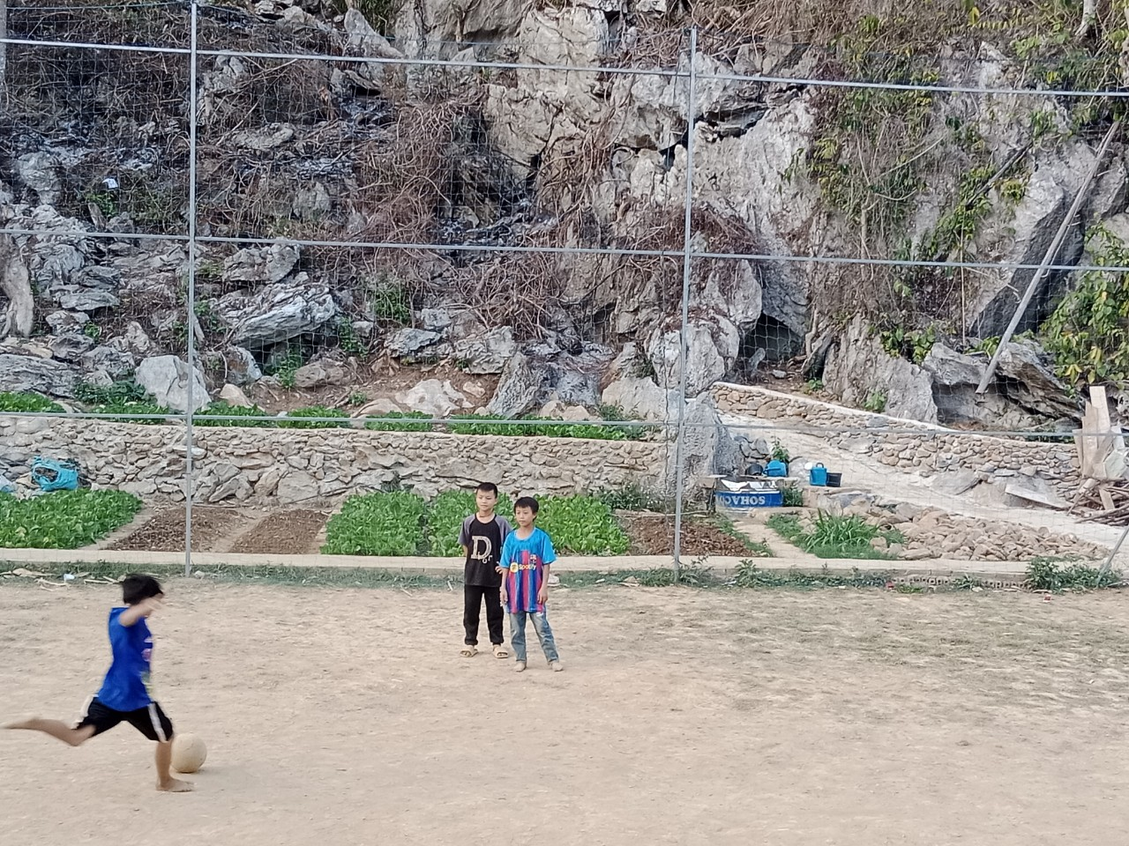
(Hình ảnh học sinh đá bóng sau giờ học)
Bằng tình yêu nghề, yêu thương học trò vùng biên giới như con mình ( nhiều em có mảnh đời bất hạnh như bố mẹ bỏ nhau; bố hoặc mẹ đang chấp hành án; mồ côi, nhiều em phải xa vòng tay của ông bà, cha mẹ). Thầy giáo Nguyễn Trọng Sơn - Bí thư chi bộ, Hiệu trưởng nhà trường, đã làm được điều “phi thường” điều mà trước đây chưa một thầy hiệu trưởng nào dám nghĩ, dám làm, và cũng chưa một ngôi trường nào làm được điều đó. Mở rộng diện tích đất của nhà trường là lấn vào rừng “phát rừng, san núi” để các em có chỗ để vui chơi sau giờ học trên lớp, phần nào vơi đi nỗi nhớ người thân, tránh xa trò chơi điện tử vô bổ, tránh xa các hủ tục lạc hậu và từ đó cũng giúp các em tự rèn luyện sức khoẻ của mình, khơi gợi tài năng tiềm ẩn của các em học sinh.
Chắc hẳn những lời nói sau cùng này cũng sẽ là những gì mà trong lòng mỗi thầy cô và các em học sinh trường TH&THCS xã Na Ư muốn gửi gắm nhất. Đó chính là lời cảm ơn, lời tri ân sâu sắc nhất tới thầy giáo Nguyễn Trọng Sơn -Bí thư chi bộ, Hiệu trưởng nhà trường. Kính mong thầy và gia đình luôn mạnh khoẻ, hạnh phúc, chúc thầy luôn vững chắc ý chí, niềm tin và nghị lực để chèo lái con thuyền đưa lớp lớp học trò qua sông, cập đến bến bờ an toàn, vươn tới mơ ước của tương lai.
Tác giả: Nguyễn Thị Huấn – Giáo viên trường TH&THCS xã Na Ư

